**“在线申请”操作说明**

1、退休返聘教师与校外聘请教师，请点击“在线申请”按钮

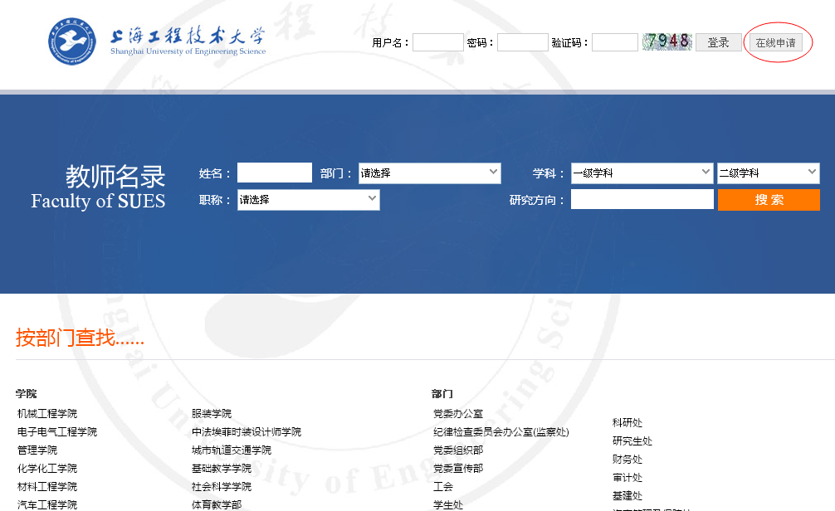

选择“校外用户”

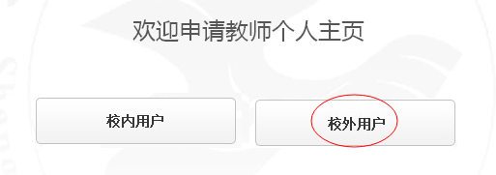

2、进入后，查看须知，并填写个人信息

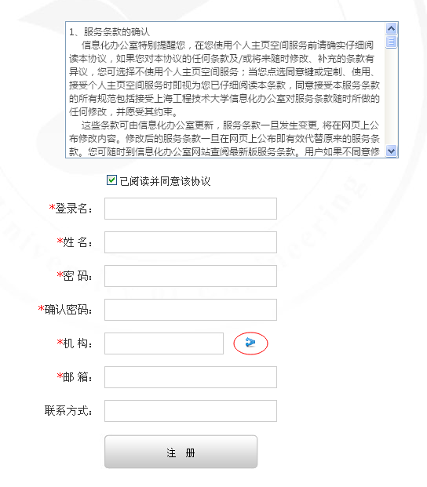

点击“机构”旁边的，选择所在部门

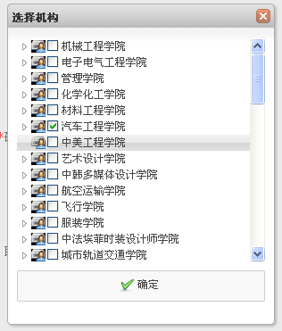

3、填写完毕后，点击“注册”按钮，系统会发送邮件给部门管理员。

4、部门管理员经确认，开设新账户后，会发送邮件回复到注册时填写的邮箱中，显示账户已开好。